Výukový materiál zpracovaný v rámci projektu

Registrační číslo projektu: CZ.1.07/1.4.00/21.1174
Škola – adresa: Základní škola, Dobrá, okres Frýdek-Místek www.zsdobra.cz, zsdobra@zsdobra.cz
Šablona: č. III/2 Aj3

Ověření ve výuce (dne): 23. 1. 2012 Pořadové číslo hodiny: 20.
Třída: 8. C Předmět: Anglický jazyk

Název: | Budoucí čas. Nabídky, návrhy, rozhodnutí
Anotace: | Materiál slouží k procvičení budoucího času a tvoření návrhů, nabídek a rozhodnutí. Žáci nejprve pomocí domina přiřazují krátké odpovědi k otázkám v budoucím čase s „will“ a „be going to“. Poté doplňují rozhovor s návrhy, přiřazují k jednotlivým situacím konkrétní nabídky a činí rozhodnutí na základě výchozí situace.
Autor: | Mgr. Jan Lörinc
Jazyk: | čeština, angličtina
Očekávaný výstup: | Písemně, gramaticky správně tvoří a obměňuje jednoduché věty a krátké texty.
Speciální vzdělávací potřeby: | žádné
Klíčová slova: | budoucí čas s „will“, budoucí čas s „be going to“, domino, nabídky, návrhy, rozhodnutí, modální slovesa
Rozvíjené klíčové kompetence: | kompetence k učení, kompetence komunikativní, kompetence sociální a personální, kompetence pracovní
Druh učebního materiálu: | pracovní list
Druh interaktivity: | aktivita
Cílová skupina: | žák
Stupeň a typ vzdělávání: | základní vzdělávání – druhý stupeň
Ročník: | osmý
Celková velikost: | 645 kB
Vazby na ostatní materiály:  (Seznam dokumentace) | -
Future Tense Dominoes („will“, „be going to“)

No, I’m not. | Will you buy a car? | Yes, I will. | Is he going to dance? | Yes, he is. | Will we find cure for cancer?
No, we won’t. | Is Anna going to watch TV? | Yes, she is. | Will you visit Paris? | No, I won’t. | Is Frodo going to win?
Yes, he is. | Will he find gold? | No, he won’t. | Is she going to study Maths? | No, she isn’t. | Will we travel to Mars?
No, we won’t. | Are John and Jane going to cry? | No, they aren’t. | Will Mary be always nice? | Yes, she will. | Are you and your friends going to take a bus?
Yes, we are. | Will Henry open a new shop? | Yes, he will. | Is he going to have a party? | No, he isn’t. | Will they build a new house?
Yes, they will. | Are you going to visit your aunt? | No, I’m not. | Will you marry me? | Yes, I will. | Is Kate going to read a book?
Yes, she is. | Will he pass the exam? | Yes, he will. | Are your parents going to repair it? | No, they aren’t. | Will they live in London?
Yes, they will. | Is Bill going to lock the door? | Yes, he is. | Will Judy have dinner with you? | No, she won’t. | Are your friends going to play PC games?
No, they aren’t. | Will your mum find a new job? | No, she won’t. | Is our teacher going to stay home? | Yes, he is. | Will they offer me a cup of tea?
Yes, they will. | Is Bruce going to write a letter? | Yes, he is. | Will you travel to space? | Yes, I will. | Is it going to rain?
Yes, it is. | Is it going to snow? | No, it isn’t. | Will you have children? | No, I won’t. | Will we buy a computer?
No, we won’t. | Will she become a doctor? | Yes, she will. | Is he going to have a bath? | No, he isn’t. | Are you going to wash up?

Poznámka
Pro opakované použití doporučujeme zatavit do fólie. Domino rozstříhejte podél přerušovaných čar. První kartička bude tedy vypadat takto:

No, I’m not. | Will you buy a car?
- Suggestions (Would you like ... ? Do you want to ... ?)

Fill in the blanks and make dialogues.

- Hello, Peter. Do .............................. to watch TV?
- .......................... . I’d rather listen to music.

- Good evening, Claire. You look brilliant today. ………………………………… to dance?
- Thank you. Yes, I ………………………… with you.
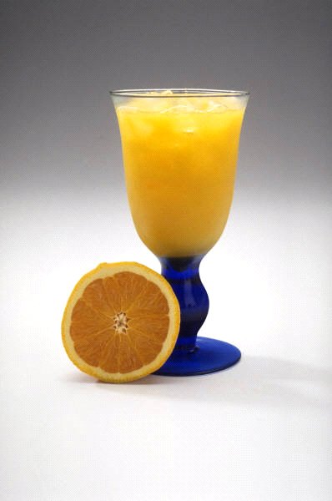

- I’m ………………. .
- ……….. you ……………… a sandwich?
- Yes, …………………

- I’m ……………… .
- Would ……………………………………… a glass of juice?
- Yes, ………………….

- Offers (will)

Match the dialogues. Follow the example.

I feel ill. I’ve got a headache. | I’ll call the dentist for you.
Oh, it hurts! My teeth! | I’ll take the dog inside.
It’s raining. | I’ll open the window.
There’s no food in the fridge. | I’ll get some medicine for you.
What’s that smell? | I’ll do the shopping for you.

- Decisions (will)

Make decisions according to situation. Use the given phrases. Follow the example.
Phrases: see a doctor, take an umbrella, buy a hamburger, have a party, study in the evening

Situation | Your Decision
You need to go to school, but it’s raining. | I’ll take an umbrella.
You’re going to write a test tomorrow.
You’re hungry.
You feel ill.
It’s your birthday next week.

Řešení
- Suggestions (jedno z možných řešení, možností je víc)

- Hello, Peter. Do you want to watch TV?
- No, thanks. I’d rather listen to music.

- Good evening, Claire. You look brilliant today. Would you like to dance?
- Thank you. Yes, I’d love to dance with you.

- I’m hungry.
- Do you want a sandwich?
- Yes, OK.

- I’m thirsty.
- Would you like a glass of juice?
- Yes, I’d love to.

- Offers (will)

I feel ill. I’ve got a headache. | I’ll call the dentist for you.
Oh, it hurts! My teeth! | I’ll take the dog inside.
It’s raining. | I’ll open the window.
There’s no food in the fridge. | I’ll get some medicine for you.
What’s that smell? | I’ll do the shopping for you.

- Decisions (will)
I’ll study in the evening. I’ll buy a hamburger. I’ll see a doctor. I’ll have a party.

Citace:
Galerie obrázků Microsoft Office 2010

